**MINISTERUL EDUCAŢIEI ȘI CERCETĂRII AL REPUBLICII MOLDOVA   
UNIVERSITATEA DE STAT „ALECU RUSSO” DIN BĂLŢI   
FACULTATEA DE ŞTIINŢE REALE, ECONOMICE ȘI ALE MEDIULUI   
CATEDRA DE MATEMATICĂ ȘI INFORMATICĂ**

**ИСКУССТВЕННЫЙ ИНТЕЛЛЕКТ И ПРОЦЕСС РАСПОЗНАВАНИЯ РЕЧИ**

**РЕФЕРАТ ПО ДИСЦИПЛИНЕ „INFORMATICA GENERALĂ”**

Autor:   
Student grupei IS11Z   
Adam Denis   
  
   
 Conducător științific:   
Olesea SKUTNIȚKI   
magistru, lect. univ.

BĂLȚI, 2022  
**ОГЛАВЛЕНИЕ**

1. Искусственный интеллект 3

2. История искусственного интеллекта 4

2.1. История создания и развития 4

2.2. Современный искусственный интеллект 5

3. Области применения искусственного интеллекта 7

3.1. Финансы 7

3.2. Военное дело 9

3.3. Спецслужбы 10

3.4. Тяжелая промышленность 10

3.5. Медицина 11

3.6. Управление человеческими ресурсами и рекрутинг 12

3.7. Музыка 14

3.8. Новости, издательство и писательство 14

3.9. Онлайн и телефонные службы поддержки клиентов 15

3.10. Техническое обслуживание телекоммуникаций 16

3.11. Развлечение и игры 16

3.12. Транспорт 17

3.13. Иные области применения 18

4. Искусственный интеллект и процесс распознавания речи 19

4.1. Распознавание речи 19

4.2. Как работает распознавание речи 19

4.3. Плюсы и минусы распознавания речи 20

4.4. Применение системы распознавания речи 20

4.5. Примеры сервисов распознавания речи 21

5. Выводы 24

6. Библиография 25

1. Искусственный интеллект

Если вкратце, то искусственный интеллект (ИИ) - это система или машина, которая способна имитировать человеческое поведение для выполнения определенных задач и может постепенно обучаться, используя полученную информацию. ИИ имеет множество воплощений. Например:

чат-боты используют ИИ, чтобы быстрее анализировать обращения заказчиков и давать соответствующие ответы;

«умные помощники» используют ИИ, чтобы извлекать информацию из больших наборов данных в произвольной форме и оптимизировать планирование;

Механизмы рекомендаций автоматически подбирают пользователям похожие телепрограммы на основе ранее просмотренных.

ИИ - это не формат и не функция, это процесс и умение думать и анализировать данные. Несмотря на то, что при упоминании «искусственного интеллекта» многие представляют разумных человекоподобных роботов, захватывающих мир, в реальности ИИ не предназначен для замены людей. Его цель — расширить границы человеческих способностей и возможностей. Поэтому данная технология является ценным бизнес-ресурсом.

Сегодня термин «ИИ» широко используется для обозначения приложений для сложных задач, которые раньше могли выполнять только люди, например обслуживание заказчиков или игра в шахматы. Нередко его используют в качестве синонима машинного обучения и глубокого изучения, которые на самом деле являются подразделами науки об искусственном интеллекте. и имеют свою специфику. Например, машинное обучение фокусируется на создании систем, которые обучаются и развиваются путем обработки и анализа данных. Важно понимать, что если машинное обучение всегда подразумевает использование ИИ, то ИИ далеко не всегда подразумевает машинное обучение.(4)

1. История искусственного интеллекта
   1. История создания и развития

Идеи создания машин, обладающих сознанием, возникали еще в Древней Греции. В средние века и Новое время ученые создавали механизмы, заменяющие человеческий труд, например, в 17 веке Паскаль изобрел первую механическую цифровую вычислительную машину, в 19 веке Джозеф-Мари Жаккард создал программируемый ткацкий станок с инструкциями на перфокартах. В 1937 году Алан Тьрюнинг*(Рис.1)* обнародовал свое изобретение – универсальную машину Тьюринга, в 1939 году в Нью-Йорке были представлены первый механический человек Electro с собакой Sparco.

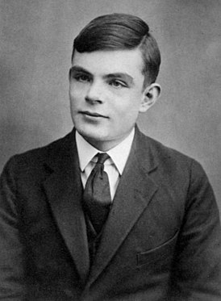

*Рис.1. Алан Тьюрнинг*

Однако возможность разрабатывать программы, выполняющие сложные интеллектуальные задачи, появилась только после появления современных компьютеров после Второй мировой войны. В 1950-х годах ученые из различных областей стали задумываться о возможности создания искусственного мозга. Тогда исследования в области неврологии показали, что мозг представляет собой нейронную сеть, а А. Тьюнинг предположил, что любой вид вычислений можно представить в цифровом виде, и в 1951 году была создана первая нейронная сеть SNARC аспирантом Марвином Мински. К 1950 году А. Тьюринг разработал тест, определяющий уровень схожести действий машины с сознанием человека, впоследствии названный тестом Тьюринга. Название «искусственный интеллект» впервые было использовано на Дартмутской конференции в 1956 году, тогда же и появилась научная дисциплина «Исследование искусственного интеллекта».

Впоследствии было создано множество машин, понимающих речь человека, умеющих поддерживать беседы на заданные темы, роботов, играющих в настольные игры: знаменитый матч между компьютером и Каспаровым в шахматах закончился победой машины. Сейчас искусственный интеллект занимает важную позицию в развитии науки, особенно в рамках концепции Интернета вещей, ведь недостаточно только собирать данные, необходимо их обрабатывать, анализировать и действовать в тех случаях, когда человек этого сделать не может.(7)

* 1. Современный искусственный интеллект

Можно выделить два направления развития ИИ:

решение проблем, связанных с приближением специализированных систем ИИ к возможностям человека, и их интеграции, которая реализована природой человека (см. Усиление интеллекта);

создание искусственного разума, представляющего интеграцию уже созданных систем ИИ в единую систему, способную решать проблемы человечества (см. Сильный и слабый искусственный интеллект).

Но в настоящий момент в области искусственного интеллекта наблюдается вовлечение многих предметных областей, имеющих скорее практическое отношение к ИИ, а не фундаментальное. Многие подходы были опробованы, но к возникновению искусственного разума ни одна исследовательская группа пока так и не подошла. Ниже представлены лишь некоторые наиболее известные разработки в области ИИ.

Известные ИИ-системы

Некоторые из самых известных ИИ-систем:

Deep Blue — разработанный IBM, победил чемпиона мира по шахматам. Матч Каспаров против супер ЭВМ не принёс удовлетворения ни компьютерщикам, ни шахматистам, и система не была признана Каспаровым (подробнее см. Человек против компьютера). Затем линия суперкомпьютеров IBM проявилась в проектах brute force BluGene (молекулярное моделирование) и моделирование системы пирамидальных клеток в швейцарском центре Blue Brain.

AlphaGo — разработанной Google DeepMind, выиграл матч в го у корейского профессионала 9 дана Ли Седоля.

Watson — перспективная разработка IBM, способная воспринимать человеческую речь и производить вероятностный поиск, с применением большого количества алгоритмов. Для демонстрации работы Watson принял участие в американской игре «Jeopardy!», аналога «Своей игры» в России, где системе удалось выиграть в обеих играх.

MYCIN — одна из ранних экспертных систем, которая могла диагностировать небольшой набор заболеваний, причем часто так же точно, как и доктора.

20Q — проект, основанный на идеях ИИ, по мотивам классической игры «20 вопросов». Стал очень популярен после появления в Интернете на сайте 20q.net.

Распознавание речи. Системы такие как ViaVoice способны обслуживать потребителей.

Роботы в ежегодном турнире RoboCup соревнуются в упрощённой форме футбола.

Разработчики компьютерных игр применяют ИИ в той или иной степени проработанности. Это образует понятие «Игровой искусственный интеллект». Стандартными задачами ИИ в играх являются нахождение пути в двумерном или трёхмерном пространстве, имитация поведения боевой единицы, расчёт верной экономической стратегии и так далее.

Исследовательские центры

Наиболее крупные научные и исследовательские центры в области искусственного интеллекта:

* Соединённые Штаты Америки
* Массачусетский технологический институт
* Исследовательский институт машинного интеллекта
* Германия
* Немецкий исследовательский центр по искусственному интеллекту
* Япония
* Национальный институт современной промышленной науки и технологии (AIST)
* Россия
* Научный совет по методологии искусственного интеллекта Российской академии наук
* Индия
* Индийский технологический институт в Мадрасе.(1)

1. Области применения искусственного интеллекта

Искусственный интеллект применяется в следующих областях:

* 1. Финансы

Финансовые учреждения давно используют нейронные сети для выявления подозрительных событий и действий. Использование ИИ в банковской сфере началось ещё в 1987 году, когда Security Pacific National Bank в США создал целевую группу по противодействию мошенничеству и несанкционированному использованию дебетовых карт. В сфере финансов искусственный интеллект используется в следующих сферах:

* **Алгоритмическая торговля**
* **Исследования рынка и интеллектуальный анализ данных**
* **Управление личными финансами**
* **Управление финансовым портфелем**
* **Андеррайтинг**
* **Банкинг**

Алгоритмическая торговля

Алгоритмическая торговля предполагает использование сложных систем искусственного интеллекта для принятия торговых решений со скоростью, превышающую скорость, на которую способен человеческий организм. Это позволяет делать миллионы сделок в день без какого-либо вмешательства человека. Автоматизированные торговые системы обычно используются крупными институциональными инвесторами.

Вместе с тем, результаты отдельных исследований свидетельствуют о том, что, хотя искусственный интеллект и может предсказывать тенденции цен на акции или общие настроения относительно движения финансовых рынков, его точность недостаточна. Модель инвестирования, основанная на искусственном интеллекте, не может быть использована для долгосрочных инвестиций. Точность таких алгоритмов прогнозирования покупки, продажи или владения акциями может привести к потере капитала.

Основываясь на этих результатах, исследователи пришли к выводу, что искусственный интеллект пока не способен предсказывать движение фондового рынка с надежной и достоверной точностью.

Исследования рынка и интеллектуальный анализ данных

Несколько крупных финансовых учреждений вложили средства в развитие ИИ, чтобы использовать его в их инвестиционной практике. Разработки BlackRock' AI, Aladdin, используются как внутри компании, так и для клиентов компании, ассистируя в принятии инвестиционных решений. Широкий спектр функциональных возможностей данной системы включает обработку естественного языка для чтения текста, такого как новости, отчёты брокеров и каналы социальных сетей. Затем система оценивает настроения в упомянутых компаниях и присваивает им оценку. Банки, такие как UBS и Deutsche Bank, используют систему ИИ под названием Sqreem (Sequential Quantum Reduction and Extraction Model, Модель Последовательной Квантовой Редукции и Экстракции), которая может обрабатывать данные для разработки профилей потребителей и сопоставлять их с продуктами, которые они, скорее всего, захотят. Goldman Sachs использует Kensho, платформу аналитики рынка, которая объединяет статистические вычисления с большими данными и обработкой естественного языка. Его системы машинного обучения используют данные в Интернете и оценивают корреляции между мировыми событиями и их влиянием на цены финансовых активов. Информация, извлечённая системой ИИ из прямой трансляции новостей, используется в принятии инвестиционных решений.

Управление личными финансами

Существуют продукты, которые используют ИИ для помощи людям в управлении их личными финансами. Например, Digit — это приложение, основанное на искусственном интеллекте, которое автоматически помогает потребителям оптимизировать свои расходы и сбережения, основываясь на своих личных привычках и целях. Приложение может анализировать такие факторы, как ежемесячный доход, текущий баланс и привычки к расходам, затем принимать собственные решения и переводить деньги на отдельный сберегательный счёт. Wallet.AI, развивающийся в Сан-Франциско старт-ап, создаёт агентов, которые анализируют данные, которые генерирует потребитель, при взаимодействии со смартфонами и социальными сетями, чтобы проинформировать потребителя о своих расходах.

Управление финансовым портфелем

Автоматизированные помощники-советчики становятся все более широко используемыми в отрасли управления инвестициями. Автоматизированные системы предоставляют финансовые консультации и советы в управлении финансовым портфелем с минимальным вмешательством человека. Этот класс финансовых консультантов работает на основе алгоритмов, созданных для автоматического развития финансового портфеля в соответствии с инвестиционными целями и склонностью к риску клиентов. Он может корректировать изменения в реальном времени на рынке и калибровать портфель в соответствии с пожеланиями клиента.

Андеррайтинг

Онлайн-кредитор Upstart анализирует огромное количество потребительских данных и использует алгоритмы машинного обучения для построения моделей кредитного риска, которые прогнозируют вероятность дефолта. Их технология будет лицензирована для банков, чтобы они могли использовать её для оценки своих процессов.

ZestFinance разработала платформу Zest Automated Machine Learning (ZAML) специально для кредитного андеррайтинга. Эта платформа использует компьютерное обучение для анализа десятков тысяч традиционных и нетрадиционных переменных (от транзакций покупки до того, каким образом клиент заполняет форму), используемых в кредитной индустрии, для оценки заемщиков. Платформа особенно полезна для присвоения кредитных баллов клиентам с небольшой кредитной истории, таким как миллениалы.

Банкинг

Использование ИИ позволило «Сбербанку» в 2019 году заработать дополнительно $700 млн, в 2020 году планировалось довести эту сумму до $1 млрд.

* 1. Военное дело

Применение ИИ является важным трендом в создании перспективных систем управления поля боя и вооружением.

С помощью ИИ возможно обеспечить оптимальный и адаптивный к угрозам выбор комбинации сенсоров и средств поражения, скоординировать их совместное функционирование, обнаруживать и идентифицировать угрозы, оценивать намерения противника. Существенную роль ИИ играет в реализации тактических систем дополненной реальности. Например, ИИ позволяет обеспечить классификацию и семантическую сегментацию изображений, локализацию и идентификацию мобильных объектов для эффективного целеуказания.

1 марта 2021 года Комитет по безопасности применения искусственного интеллекта) направил Президенту и Конгрессу доклад, в котором рекомендуется отвергнуть всемирный запрет на применение автономных систем вооружения на основе ИИ. В докладе говорится, что использование ИИ позволит «сократить время принятия решений» в тех случаях, когда человек не способен действовать достаточно быстро. Комитет также высказал опасение, что Китай и Россия вряд ли станут соблюдать договор о запрете на применение АИ в военном деле.

Китай

По данным Минобороны США, Китай принял решение о разработке методов внедрения ИИ в будущие системы вооружений. Академия военных наук Китая получила задание на реалиализацию этой программы путем объединения усилий ВПК и частных компаний.

* 1. Спецслужбы

Британские спецслужбы будут бороться с российскими фейковыми новостями при помощи искусственного интеллекта, который будет распознавать активность «фабрики троллей». По информации Центра правительственной связи Великобритании, искусственный интеллект будет бороться с фейками, сверяя данные с надежными источниками, выявляя манипуляции с изображениями и видео и блокируя подозрительных ботов.

* 1. Тяжелая промышленность

Роботы стали распространены во многих отраслях промышленности и часто занимаются работой, которая считается опасной для людей. Роботы оказались эффективными на рабочих местах, связанных с повторяющимися рутинными заданиями, которые могут привести к ошибкам или несчастным случаям из-за снижения концентрации с течением времени. Также широкое применение роботы получили в работе, которую люди могут найти унизительной.

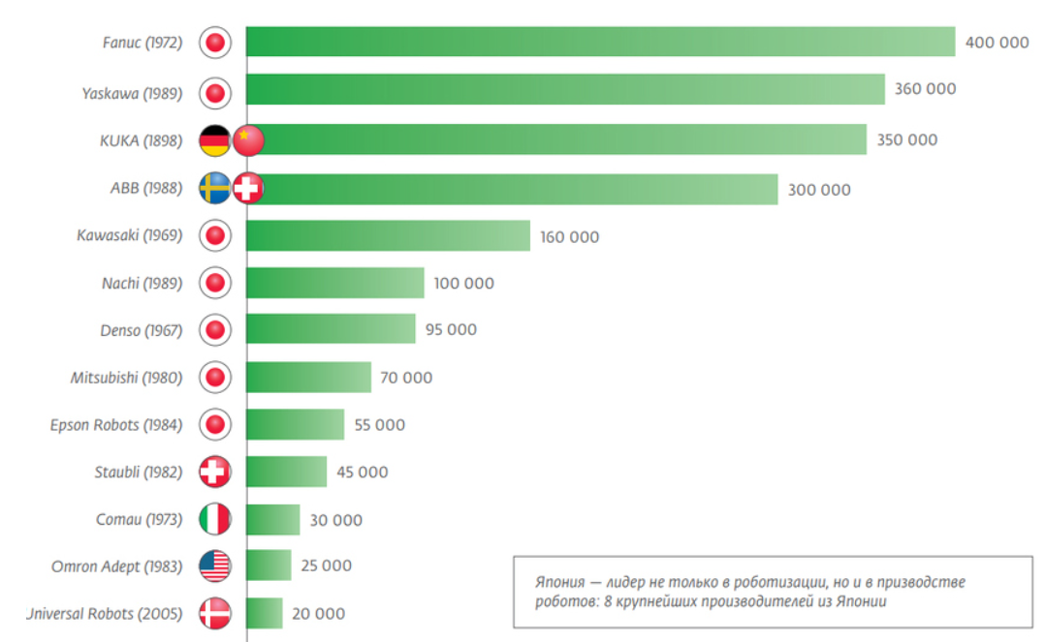 *Рис.2. Мировые лидеры – компании (год основания) и количество установленных или промышленных роботов за все время (по данным на середину 2018 г.), единиц.*

В 2014 году Китай, Япония, Соединённые Штаты, Республика Корея и Германия вместе составили 70% от мирового объёма продаж роботов. В автомобильной промышленности, секторе с особенно высокой степенью автоматизации, в Японии была самая высокая плотность промышленных роботов в мире: 1414 роботов на 10 000 сотрудников.*(Рис.2)*

* 1. Медицина

Искусственные нейронные сети, такие как технология Concept Processing в программном обеспечении EHR, используются в качестве клинических систем принятия решений для медицинской диагностики.

Другие задачи в медицине, которые потенциально могут выполняться искусственным интеллектом и начинают разрабатываться, включают:

* Компьютерная интерпретация медицинских изображений. Такие системы помогают сканировать цифровые изображения, например от компьютерной томографии, для типичных проявлений и для выделения заметных отклонений, таких как возможные заболевания. Типичным применением является обнаружение опухоли.
* Анализ сердечного ритма
* Проект Watson — это ещё одно использование ИИ в этой области, программа вопросов/ответов, которая создана для помощи врачам-онкологам
* Роботы-помощники для ухода за престарелыми
* Обработка медицинских записей для предоставления более полезной информации
* Создание планов лечения
* Выявление повышенного риска заболеваний
* Помощь в повторяющихся заданиях, включая управление приёмом медикаментов
* Предоставление консультаций
* Создание лекарств
* Использование человекоподобных манекенов вместо пациентов для клинического обучения

В настоящее время в отрасли здравоохранения работает более 90 стартапов, основанных на применении ИИ.

* 1. Управление человеческими ресурсами и рекрутинг

Другое применение ИИ заключается в управлении человеческими ресурсами и рекрутинге. Существует три способа использования ИИ для управления человеческими ресурсами и найма специалистов. ИИ используется для просмотра резюме и ранжирования кандидатов в соответствии с их уровнем квалификации. ИИ также используется для прогнозирования успеха кандидата в заданных ролях через платформы сопоставления должностей. И наконец, ИИ используется при создании чат-ботов, которые могут автоматизировать повторяющиеся коммуникационные задачи.

Как правило, процесс просмотра резюме включает в себя анализ и поиск информации в базе данных резюме. Стартапы, такие как Pomato, создают алгоритмы машинного обучения для автоматизации процессов проверки резюме. Система Pomato AI нацелена на автоматизацию проверки технических претендентов на позиции в технических фирмах. ИИ Pomato выполняет более 200 000 вычислений на каждое резюме за считанные секунды, а затем разрабатывает собственное техническое интервью на основе полезных навыков.

С 2016 по 2017 год компания потребительских товаров Unilever использовала искусственный интеллект, чтобы отобразить всех сотрудников начального уровня. ИИ Unilever использовал игры, основанные на нейробиологии, записанные интервью и анализ лицевых и речевых сигналов, чтобы предсказать успех кандидата в компании. Unilever сотрудничала с Pymetrics и HireVue, чтобы создать новую систему анализа на основе ИИ и увеличить число рассматриваемых кандидатов с 15 000 до 30 000 в течение одного года. Unilever также сократил время на обработку заявлений от 4 месяцев до 4 недель и сэкономил более 50000 часов времени рекрутеров.

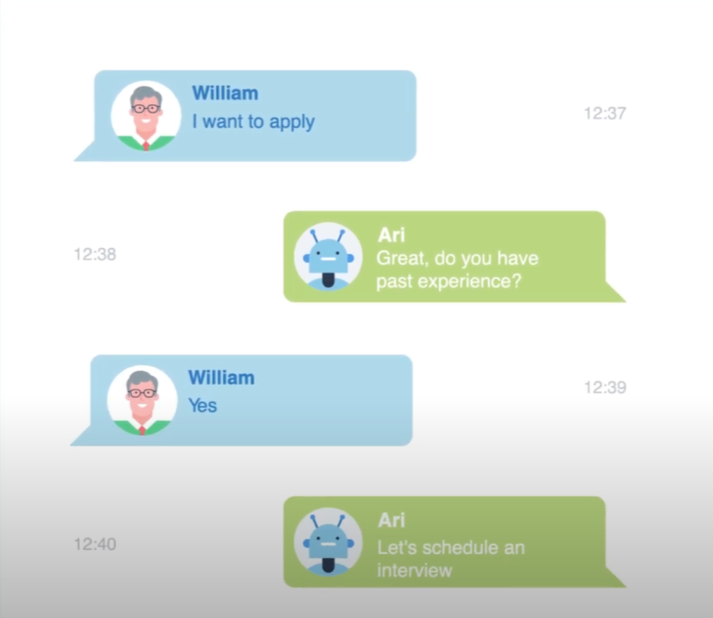

*Рис.3. Пример взаимодействия с чатботом Ari*

От скрининга резюме до неврологии, распознавания речи и анализа лица … ясно, что ИИ оказывают огромное влияние на сферу управления человеческими ресурсами. Одно из достижений в ИИ заключается в разработке чатов для рекрутинга. TextRecruit выпустил Ari (автоматизированный интерфейс рекрутинга). Ari — это набор чатов для рекрутинга, который предназначен для проведения двухсторонних текстовых бесед с кандидатами. Ari автоматизирует публикацию вакансий, рекламных объявлений, скриннинг кандидатов, планирование собеседований и развитие отношений кандидатов с компанией по мере продвижения по рекрутинговому процессу. Ari в настоящее время предлагается в рамках платформы участия в проекте TextRecruit. *(Рис.3)*

* 1. Музыка

Хотя эволюция музыки всегда была затронута технологией, искусственный интеллект позволил с помощью научных достижений подражать, в какой-то мере, человекоподобной композиции.

Среди известных ранних усилий Дэвид Коуп создал ИИ под названием Эмили Хауэлл, которому удалось стать известным в области Алгоритмической компьютерной музыки. Алгоритм, лежащий в основе Эмили Хауэлл, зарегистрирован как патент США.

Другие разработки, такие как AIVA (Artificial Intelligence Virtual Artist), сосредоточены на сочинении симфоний, в основном классической музыки для фильмов. Эта разработка достигла известности, став первым виртуальным композитором, который был признан музыкальной профессиональной ассоциацией.

Искусственные интеллекты могут даже создавать музыку, пригодную для использования в медицинских условиях, Melomics использует компьютерную музыку для снятия стресса и боли.

Более того, такие инициативы, как Google Magenta, проводимые командой Google Brain, хотят узнать, способен ли искусственный интеллект создавать неотразимое искусство.

В исследовательской лаборатории Sony CSL их программное обеспечение Flow Machines создаёт поп-песни, изучая стили музыки из огромной базы данных песен. Анализируя уникальные комбинации стилей и методы оптимизации, ИИ может сочинять музыку в любом существующем стиле.

В декабре 2020 года в России, в рамках конференции AI Journey (организатор Сбербанк, модератор Александр Ведяхин) российские исполнители Zivert, Рахим, Егор Шип и Даня Милохин выступали вместе с искусственным интеллектом.

* 1. Новости, издательство и писательство

Компания Narrative Science делает компьютерные новости и отчёты коммерчески доступными, включая обобщение спортивных событий на основе статистических данных из игры на английском языке. Она также создаёт финансовые отчёты и анализ недвижимости. Аналогично, компания Automated Insights генерирует персонализированные сводки и превью для Yahoo Sports Fantasy Football. Предполагается, что к 2014 году компания будет создавать миллиард историй в год, по сравнению с 350 миллионами в 2013 году. Ведущие медиа-компании, такие как Associated Press, Forbes, The New York Times, Los Angeles Times и ProPublica, начали автоматизировать новостной контент. Появилось такое понятие, как автоматизированная журналистика.

Echobox — это компания, разрабатывающая программное обеспечение, которая помогает издателям увеличивать трафик путём «разумного» размещения статей на платформах социальных сетей, таких как Facebook и Twitter. Анализируя большие объёмы данных, ИИ узнаёт, как конкретные аудитории реагируют на разные статьи в разное время суток. Затем он выбирает лучшие истории для публикации и лучшее время, чтобы опубликовать их. Он использует как исторические данные, так и данные в реальном времени, чтобы понять, что сработало хорошо в прошлом, а также то, что в настоящее время имеет тенденцию в Интернете.

Другая компания, называемая Yseop, использует искусственный интеллект, чтобы превратить структурированные данные в интеллектуальные комментарии и рекомендации на естественном языке. Yseop может писать финансовые отчёты, исполнительные резюме, персонализированные продажи или маркетинговые документы и многое другое со скоростью тысяч страниц в секунду и на нескольких языках, включая английский, испанский, французский и немецкий.

Boomtrain — ещё один пример ИИ, который призван научиться лучше всего привлекать каждого отдельного читателя к точным статьям — отправленным по правильному каналу в нужное время — это будет наиболее актуально для читателя. Это как если бы вы наняли персонального редактора для каждого отдельного читателя, чтобы подобрать наилучшие статьи именно для него.

Существует также возможность того, что в будущем ИИ будет писать литературные произведения. В 2016 году японский ИИ написал небольшую историю и почти выиграл литературную премию.

* 1. Онлайн и телефонные службы поддержки клиентов

Искусственный интеллект реализуется в автоматизированных онлайн-помощниках, которые можно рассматривать как чат-боты на веб-страницах. Это может помочь предприятиям снизить затраты на наем и обучение сотрудников. Основной технологией для таких систем является естественная обработка языка. Pypestream использует автоматизированное обслуживание клиентов для своего мобильного приложения, предназначенного для упрощения связи с клиентами.

* 1. Техническое обслуживание телекоммуникаций

Многие телекоммуникационные компании используют эвристический поиск в управлении своими сотрудниками, например, BT Group развернула эвристический поиск в приложении для планирования, которое обеспечивает рабочие графики 20000 инженеров.

Большие надежды возлагаются на использование систем искусственного интеллекта для управления сетями сотовой связи 6G.

* 1. Развлечение и игры

В 1990-х годах были предприняты первые попытки массового производства ориентированных на дом типов базового ИИ для образования или отдыха. Это значительно продвинулось с цифровой революцией и помогло людям, особенно детям, познакомиться с различными типами ИИ, в частности, в виде тамагочи и домашних животных, iPod Touch, Интернета и первого широко распространённого робота, Furby. Год спустя улучшенный тип домашнего робота был выпущен в виде Aibo *(Рис.4)*, роботизированной собаки с интеллектуальными функциями и автономией.

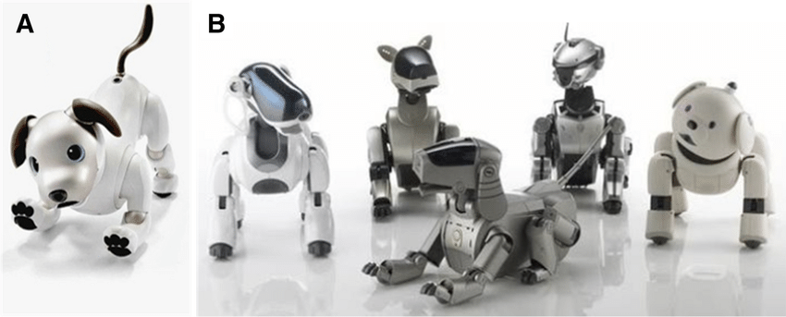

*Рис.4. Робот Aibo*

Такие компании, как Mattel, создают ассортимент игрушек с поддержкой ИИ для детей в возрасте трёх лет. Используя запатентованные системы ИИ и средства распознавания речи, они могут понимать разговоры, давать интеллектуальные ответы и быстро учиться.

ИИ также используется в индустрии игр, например, в видеоиграх используются боты, которые предназначены для того, чтобы играть роль противников, где люди недоступны или нежелательны. В 2018 году исследователи из Корнеллского университета создали пару генеративно-состязательных сетей и обучили их на примере игры-шутера Doom. В процессе обучения нейронные сети определили основные принципы построения уровней этой игры и после этого они стали способны генерировать новые уровни без помощи со стороны людей.

* 1. Транспорт

Автомобильный транспорт

Для автоматических коробок передач в автомобилях были разработаны контроллеры нечеткой логики. Например, в 2006 Audi TT, VW Touareg и VW Caravell используют DSG коробку передач, которая основана на нечеткой логике. Ряд моделей Škoda (Škoda Fabia) также в настоящее время включает контроллер на основе нечеткой логики.

Сегодняшние автомобили теперь имеют вспомогательные функции, основанные на ИИ, такие как самозаряд и расширенные средства круиз-контроля. ИИ используется для оптимизации приложений управления дорожным трафиком, что, в свою очередь, сокращает время ожидания, потребление энергии и вредные выбросы на целых 25 %. В будущем будут разработаны полностью автономные автомобили. Ожидается, что ИИ на транспорте обеспечит безопасную, эффективную и надежную транспортировку, минимизируя пагубное воздействие на окружающую среду и общество. Основной проблемой для развития этого ИИ является тот факт, что транспортные системы по своей сути являются сложными системами, включающими очень большое количество компонентов и разных сторон, каждый из которых имеет разные и часто противоречивые цели.

Железнодорожный транспорт

В июне 2019 года прошло тестирование программно-аппаратного комплекса, работающего по технологии технического зрения, на тепловозе ЧМЭ3-1562 приписки депо Лоста Северной железной дороги. В случае опасности (неправильно поставленная стрелка, препятствие на дороге, запрещающий сигнал светофора) система сначала подаёт светозвуковой сигнал машинисту а затем включает торможение. Комплекс, получивший обозначение ПАК-ПМЛ (программно-аппаратный комплекс помощи машинисту локомотива), использует искусственный интеллект, накапливая данные о уже совершённых поездках и используя их при оценке обстановки. В начале сентября 2020 года на станции Лоста начался опытный пробег уже двух ЧМЭ3, оснащённых ПАК-ПМЛ. Пробег является частью пилотного проекта ОАО «РЖД» «Внедрение технологии технического зрения для управления и мониторинга подвижного состава». В свою очередь, этот проект является важным этапом глобального корпоративного проекта «Цифровой локомотив».

* 1. Иные области применения

Различные средства ИИ также широко используются в области обеспечения безопасности, распознавании речи и текста, интеллектуального анализа данных и фильтрации спама в электронной почте. Также разрабатываются приложения для распознавания жестов (понимание языка жестов машинами), индивидуальное распознавание голоса, глобальное распознавание голоса (от множества людей в шумной комнате), распознавание лица для интерпретации эмоций и невербальных сигналов. Другие приложения — это роботизированная навигация, преодоление препятствий и распознавание объектов.

Объединение искусственного интеллекта с экспериментальными данными ускорило создание новой разновидности металлического стекла в 200 раз. Стеклянная природа нового материала делает его более прочным, легким и коррозионно-стойким, чем современная сталь. Группа, возглавляемая учеными Национальной лаборатории ускорителей SLAC Министерства энергетики, Национального института стандартов и технологий и Северо-западного университета США, сообщила о сокращении затрат для обнаружения и улучшения металлического стекла на долю времени и стоимости. Как сообщил представитель группы разработчиков Апурва Мехта, «Мы смогли сделать и отобрать 20 000 вариантов за один год».

В феврале 2021 года в США провели испытания искусственного интеллекта в воздушном бою «двое против одного». Новый этап испытаний, который получил название Scrimmage 1, проводился в лаборатории прикладной физики Университета Джонса Хопкинса. В этом воздушном бою два истребителя F-16 Fighting Falcon под управлением искусственного интеллекта действовали в группе и вели бой против одного такого же самолёта. Во время нового этапа испытаний нейросетевые алгоритмы вели не только ближний маневренный воздушный бой, но и действовали на расстоянии от противника, выявляя его с помощью радаров и поражая ракетами на расстоянии.(1)

1. Искусственный интеллект и процесс распознавания речи
   1. Распознавание речи

Распознавание речи — это процесс преобразования речевого сигнала в цифровую информацию. Считается одной из самых сложных технических задач, связанных с системами искусственного интеллекта. Машинное распознавание речи и аудио-ответы пользователям уже широко применяются в жизни и поставлены на коммерческий поток.

Скачок в развитии речевых технологий произошёл благодаря снижению стоимости вычислительных ресурсов. Теперь стало выгодно создавать большие нейронные сети и с их помощью обрабатывать данные для распознавания речи и решения других задач. Люди уже перестали замечать, что общаются с машиной, а не человеком, когда звонят оператору связи или в банк.

Для качественного распознавания речи используются последние достижения в машинном обучении. Благодаря алгоритмам нейронных сетей с высоким уровнем обучаемости и большим лексиконам достигается высокая точность распознавания.3)

* 1. Как работает распознавание речи

Программное обеспечение для распознавания речи на компьютере требует преобразования аналогового звука в цифровые сигналы, которое называется аналого-цифровым преобразованием. Для того чтобы компьютер расшифровал сигнал, он должен иметь электронную базу данных или словарь слов или слогов, а также быстрые средства сравнения этих данных с сигналом. Голосовой режим сохраняется на жестком диске и загружается в память во время работы программы. Компаратор проверяет эти сохраненные шаблоны на основе выходных данных аналого-цифрового преобразователя, который является операцией распознавания образов.

Фактически, эффективный размер словаря программы распознавания речи напрямую связан с объемом оперативной памяти компьютера, на котором она установлена. Если весь словарь загружен в ОЗУ, программа распознавания речи работает во много раз быстрее, чем поиск определенных совпадений на жестком диске. Скорость обработки также имеет решающее значение, поскольку она влияет на скорость, с которой компьютер ищет совпадения в оперативной памяти.

Хотя технология распознавания речи зародилась в персональных компьютерах, она получила признание в коммерческой сфере мобильных устройств и продуктов для умного дома. Популярность смартфонов открыла возможности для добавления технологии распознавания речи в потребительские карманы, в то время как домашние устройства, такие как Google Home и Amazon Echo, внедрили технологию распознавания речи в жилых комнатах и ​​кухнях. Комбинация распознавания голоса и все более стабильных IoT-датчиков добавляет технологическое преимущество многим потребительским продуктам, которым ранее не хватало интеллектуальных возможностей.

Поскольку использование технологии распознавания речи становится все более частым и с ней взаимодействует все больше пользователей, компании, имеющие программное обеспечение для распознавания речи, будут иметь больше данных и информации для предоставления нейронных сетей, поддерживающих системы распознавания речи, тем самым улучшая продукты распознавания речи. Функциональность и точность.(2)

* 1. Плюсы и минусы распознавания речи

Распознавание речи позволяет потребителям работать в многозадачном режиме, напрямую общаясь с Google Home, Amazon Alexa или другими инструментами распознавания речи. Используя машинное обучение и сложные алгоритмы, технология распознавания речи может быстро преобразовать ваши произнесенные слова в письменный текст.

Хотя точность улучшается, все системы и программы распознавания речи могут работать неправильно. Фоновый шум может вызвать ошибочный ввод, и его можно избежать, используя систему в тихой комнате. Слова звучат проблематично, но они написаны по-разному и имеют разные значения - например, «слышать» и «здесь». Однажды использование сохраненной контекстной информации может в значительной степени решить эту проблему. Однако для этого потребуется больше оперативной памяти и более быстрых процессоров, чем в персональных компьютерах.(2)

* 1. Применение системы распознавания речи

Сегодня сформировались 4 основных направления, в которых технология распознавания речи с машинным обучением смогла себя проявить:

* Распознавание для систем голосового обслуживания и интерактивных автоответчиков. Они распространены в колл-центрах, сервисах самообслуживания, онлайн-банкинге. К их приветствиям и голосовым меню уже давно все привыкли.
* Распознавание и идентификация по голосу. Крупные банки используют его для идентификации клиентов по голосовому отпечатку, для голосовой подписи, а также в системах безопасности.
* Речевая аналитика звонков и переговоров. Предназначена для оценки отзывов и удовлетворённости клиентов, повышения качества работы операторов, выявления трендов при обращениях в службы поддержки и отделы продаж.
* Голосовое управление. Применяется во многих сферах, например: в быту — для управления «умным» домом, электронными приборами, даже имейлом и браузерами; в автопромышленности — для привычных навигаторов, а скоро и для управления беспилотным автотранспортом.(3)
  1. Примеры сервисов распознавания речи

Apple Siri

Первым массовым голосовым виртуальным помощником была Siri. В октябре 2011, когда Apple впервые интегрировал его в iPhone 4s, такой мобильный ассистент стал прорывом, ведь через него можно было голосом заказать такси, купить билет на концерт или поискать отзывы об интересующем ресторане.

Сегодня возможности Siri включают в себя расширенные функции с распознаванием речи: проверка фактов, перевод текстов, планирование расписания и назначение встреч, переводы денег между банковскими счетами/картами, сравнение акций и слежение за котировками, управление другими «умными» устройствами и прочее. А благодаря новым наработкам Apple, таким как система машинного обучения Overton и спецприложение Shortcuts (Быстрые команды), можно усовершенствовать Siri.

Microsoft Cortana

Microsoft была второй корпорацией, представившей голосового виртуального помощника, Cortana. Она разрабатывала своего ассистента с 2009 года, но пионером не стала, так как релиз вышел только в апреле 2014, причём сначала на десктопах.

Сегодня Cortana работает не только на ПК, но и в «умных» колонках и смартфонах. Она умеет решать множество задач: от помощи с ведением записей в календаре и составлением заметок до заказа продуктов питания в интернет-магазине.

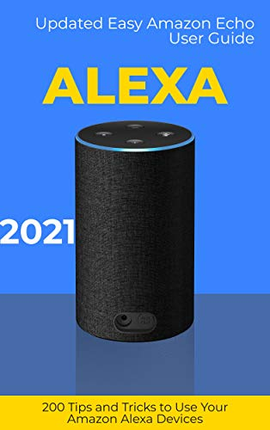

*Рис.5. Amazon Alexa*

Amazon Alexa *(Рис.5)*

Первые 3 года голосовой виртуальный помощник Alexa использовался только в собственных продуктах Amazon. С декабря 2017 компания предоставляет бизнесменам доступ к нему через облако Amazon Web Services. Amazon совместно с Intel выпустили наборы разработки для Alexa Voice Service, который позволяет сторонним компаниям встраивать Alexa в их устройства.

В AWS также есть Amazon Transcribe — более простой сервис распознавания речи и преобразования в текст. Он позволяет разработчикам добавить функцию преобразования речи в свои приложения. Сервис использует глубокое обучение, чтобы автоматически распознавать речь, быстро и безошибочно преобразовывать её в текст.

Google Assistant

У Google тоже есть голосовой виртуальный помощник — Google Assistant. Он очень функционален и умеет, например, совершать платежи через Google Pay, устранять неполадки в смартфоне. В отличие от аналогов он может участвовать в двухстороннем разговоре, используя алгоритм обработки естественного языка. Также Google через Actions предоставляет SDK, который позволяет сторонним разработчикам встраивать голосовые функции в свои приложения с искусственным интеллектом.

Помимо Assistant, есть ещё один продукт Google с распознаванием речи — Speech-to-Text. Это API для подключения к искусственному интеллекту через облако. Распознавание речи в текст делается с помощью алгоритмов нейронной сети, прошедшей глубокое обучение. Инструмент работает со 120 языками и позволяет управлять и командовать голосом, транскрибировать аудио из колл-центров, обрабатывать потоковое или предварительно записанное аудио в реальном времени.(3)

1. Выводы

Главная цель искусственного интеллекта - расширить границы человеческих способностей и возможностей. Искусственный интеллект все также и будет развиваться пропорционально с развитием компьютерных технологий. А сама система распознавания речи значительно помогает облегчить жизнь человека и ускорить выполнение определенных задач. В заключении можно сказать что у искусственного интеллекта большое будущее но стоит всегда быть осторожными с использованием данной технологии что и подтверждают слова сказанные президентом Российской Федерации Владимиром Владимировичем Путиным *“Искусственный интеллект — это будущее не только России, это будущее всего человечества. Здесь колоссальные возможности и трудно прогнозируемые сегодня угрозы…”. (6)*

1. Библиография
2. *Искусственный интеллект* [online] [посещен 26.04.2022] Доступен в интернете по ссылке: <https://ru.wikipedia.org/wiki/Искусственный_интеллект#Современный_искусственный_интеллект>
3. *Распознавание речи* [online] [посещен 26.04.2022] Доступен в интернете по ссылке: <https://russianblogs.com/article/378271497/>
4. *Система распознавания речи* [online][посещен 26.04.2022] Доступен в интернете по ссылке: <https://polygant.net/ru/ai/sistema-raspoznavaniya-rechi/>
5. *Понятие искусственного интеллекта* [online][посещен 26.04.2022] Доступен в интернете по ссылке: <https://www.oracle.com/cis/artificial-intelligence/what-is-ai/>
6. *Понятие системы распознавания речи* [online][посещен 26.04.2022] Доступен в интернете по ссылке: <https://www.hisour.com/ru/speech-recognition-42804/>
7. *Слова о искусственном интеллекте*[online][посещен 26.04.2022] Доступен в интернете по ссылке: <https://citaty.info/topic/iskusstvennyi-intellekt?page=1>
8. *Искусственный интеллект* [online][посещен 26.04.2022] Доступен в интернете по ссылке: [https://iot.ru/wiki/iskusstvennyy-intellekt#:~:text=%D0%A2%D1%8C%D1%8E%D1%80%D0%B8%D0%BD%D0%B3%20%D1%80%D0%B0%D0%B7%D1%80%D0%B0%D0%B1%D0%BE%D1%82%D0%B0%D0%BB%20%D1%82%D0%B5%D1%81%D1%82%2C%20%D0%BE%D0%BF%D1%80%D0%B5%D0%B4%D0%B5%D0%BB%D1%8F%D1%8E%D1%89%D0%B8%D0%B9%20%D1%83%D1%80%D0%BE%D0%B2%D0%B5%D0%BD%D1%8C,%D0%B4%D0%B8%D1%81%D1%86%D0%B8%D0%BF%D0%BB%D0%B8%D0%BD%D0%B0%20%C2%AB%D0%98%D1%81%D1%81%D0%BB%D0%B5%D0%B4%D0%BE%D0%B2%D0%B0%D0%BD%D0%B8%D0%B5%20%D0%B8%D1%81%D0%BA%D1%83%D1%81%D1%81%D1%82%D0%B2%D0%B5%D0%BD%D0%BD%D0%BE%D0%B3%D0%BE%20%D0%B8%D0%BD%D1%82%D0%B5%D0%BB%D0%BB%D0%B5%D0%BA%D1%82%D0%B0%C2%BB](https://iot.ru/wiki/iskusstvennyy-intellekt#:~:text=%D0%A2%D1%8C%D1%8E%D1%80%D0%B8%D0%BD%D0%B3%20%D1%80%D0%B0%D0%B7%D1%80%D0%B0%D0%B1%D0%BE%D1%82%D0%B0%D0%BB%20%D1%82%D0%B5%D1%81%D1%82%2C%20%D0%BE%D0%BF%D1%80%D0%B5%D0%B4%D0%B5%D0%BB%D1%8F%D1%8E%D1%89%D0%B8%D0%B9%20%D1%83%D1%80%D0%BE%D0%B2%D0%B5%D0%)
9. *Работа системы распознавания речи* [online][посещен 26.04.2022] Доступен в интернете по ссылке: [https://www.mango-office.ru/newsletter/kak-rabotaet-raspoznavanie-rechi/#:~:text=%D0%A7%D1%82%D0%BE%20%D1%82%D0%B0%D0%BA%D0%BE%D0%B5%20%D1%80%D0%B0%D1%81%D0%BF%D0%BE%D0%B7%D0%BD%D0%B0%D0%B2%D0%B0%D0%BD%D0%B8%D0%B5%20%D1%80%D0%B5%D1%87%D0%B8,%D0%B3%D0%BE%D0%BB%D0%BE%D1%81%D0%B0%20%E2%80%94%20%D1%87%D0%B0%D1%81%D1%82%D1%8C%20%D1%82%D0%B5%D1%85%D0%BD%D0%BE%D0%BB%D0%BE%D0%B3%D0%B8%D0%B8%20%D1%80%D0%B0%D1%81%D0%BF%D0%BE%D0%B7%D0%BD%D0%B0%D0%B2%D0%B0%D0%BD%D0%B8%D1%8F%20%D1%80%D0%B5%D1%87%D0%B8](https://www.mango-office.ru/newsletter/kak-rabotaet-raspoznavanie-rechi/#:~:text=%D0%A7%D1%82%D0%BE%20%D1%82%D0%B0%D0%BA%D0%BE%D0%B5%20%D1%80%D0%B0%D1%81%D0%BF%D0%BE%D0%B7%D0%BD%D0%B0%D0%B2%D0%B0%D0%BD%D0%B8%D0%B5%20%D1%80%D0%B5%D1%87%D0%B8,%D0%B3%D0%BE%D0%BB%D0%BE%D1%81%D0%B0%20%E2%80%94%20%D1%87%D0%B0%D1%81%D1%82%D1%8C%20%D1).
10. *Распознавание речи* [online][посещен 26.04.2022] Доступен в интернете по ссылке: <https://roi4cio.com/categories/category/raspoznavanie-rechi/>